Příklad MS Dynamics NAV – Základy vyžívání Sešitu požadavků-principy MRP a MPS
Vytvořil : Jaromír Skorkovský, KPH-ESF-MU, Česká republika
Datum : 21.3.2020
Důvod : školení, interní materiál
Databáze : MS Dynamics NAV 2018
Určeno pro . studenty všech kurzů (MHP_RIOP, BPH_PIS1 a BPH_PIS2)
Doprovodné mat. : PWP Příklad na Sešit požadavků _20200316
:

Plánování potřeby materiálu (ve zkratce MRP z anglického Material Requirements Planning, česká zkratka se nepoužívá) je označení systému určeného pro výrobní podniky a umožňujícího detailně plánovat a řídit jejich celou výrobu a nakupování všeho, co pro ni budou potřebovat. Takové plánování musí vycházet z velikého množství vstupních údajů, a je proto zvládnutelné jen na výkonných počítačích. Pojmem MRP se označuje nejen systém tohoto plánování, ale rovněž softwarové nástroje, které tyto výpočty spojené s plánováním je technicky provádí. V MS Dynamics NAV 2018 je to nástroj, který s jmenuje Sešit požadavků.

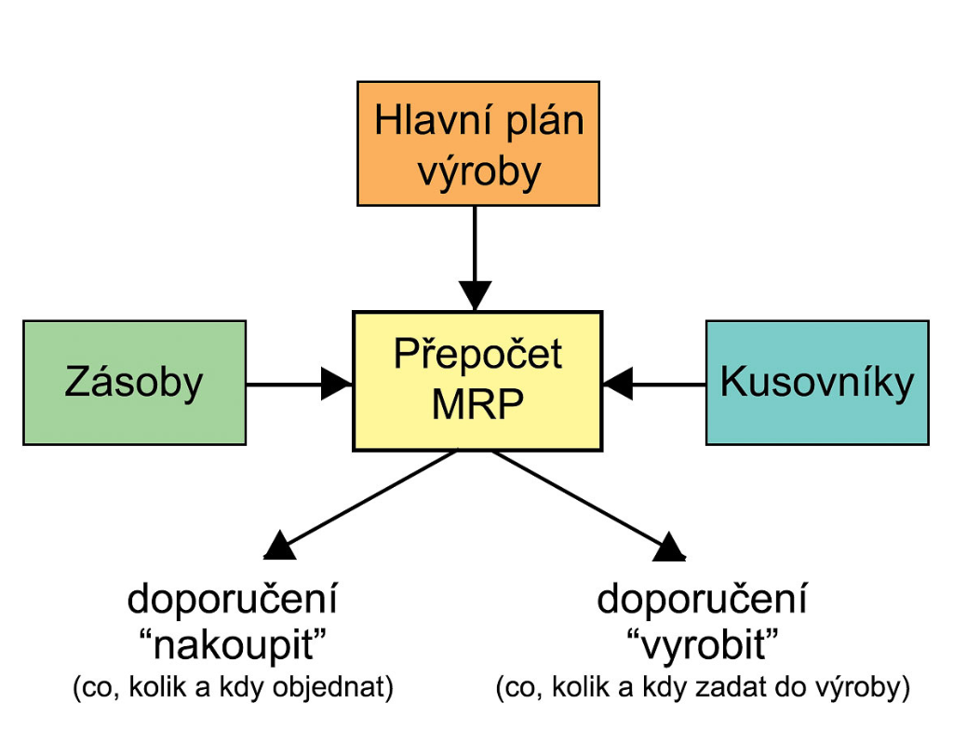

Hlavní plán výroby (anglicky Master Production Schedule) je matice prognózy, kde na ose x jsou výrobky, na ose y je období (týdny měsíce apod.) a data jsou očekávané počty výrobků, které je potřeba vyrobit.

Benefity spojené s využíváním tohoto nástroje

- Snížení stavu skladů při zachování přijatelné servisní úrovně
- Schopnost trasovat proč se sklady splňují
- Zlepšení plánování výroby s vazbou na dostupnost materiálu.

Mezi požadavkem, který je reprezentován buď prodejní objednávkou nebo i výrobní zakázkou existuje při vytvoření návrhu na doplnění (nákupní objednávky) vazba (tracking, tracing).

Sledování zakázky (anglická verze)

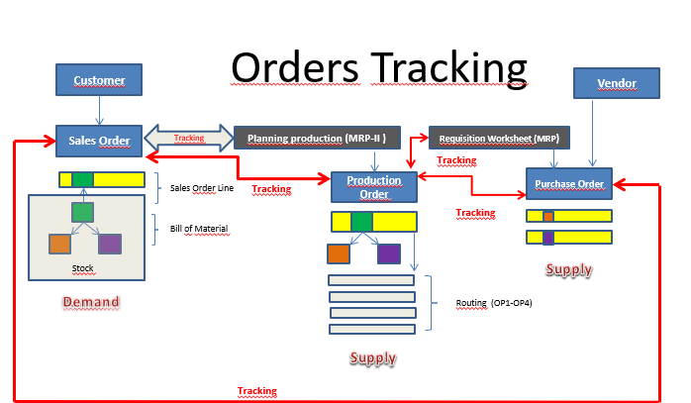

Překlady:

Customer= zákazník, Vendor=dodavatel, Sales Order=prodejní objednávka, Purchase Order=nákupní objednávka, Demand=poptávka, Bill of Material=kusovník, Supply= dodávka, Routing = technologický postup (jak se výrobek vyrábí- stroje, kapacity a výrobní časy)

Hlavní parametry na kartě zboží, které výpočty MRP řídí

Způsob přiobjednání-způsob přiobjednání používané při výpočtu navrhovaného množství pro doplnění platné pro plánovací období definované časovou hodnotou v poli Období kumulace dávky
Období kumulace dávky–vzorec data určující časový plán pro dodávku skladové položky
Bod přiobjednání-výpočet návrhu doplnění spustí až tehdy, kdy úroveň skladových zásob vybrané položky bude nižší než hodnota nastavení v tomto poli.
Minimální zásoby= Bezpečnostní zásoba

- Vytvořte díky šabloně nové zboží a doplňte parametry podle zobrazených záložek. V tomto příkladu používáme šablonu Test. Vy si použijte svou vlastní šablonu, kterou jste si již dříve vytvořili

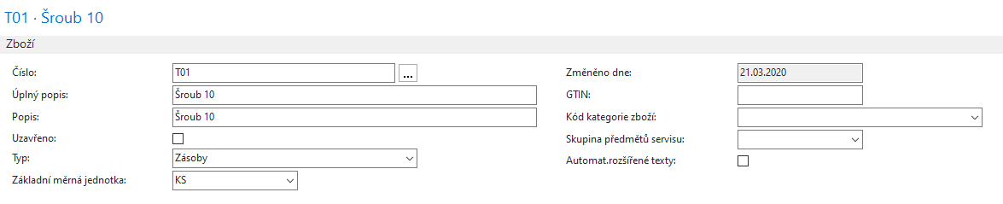

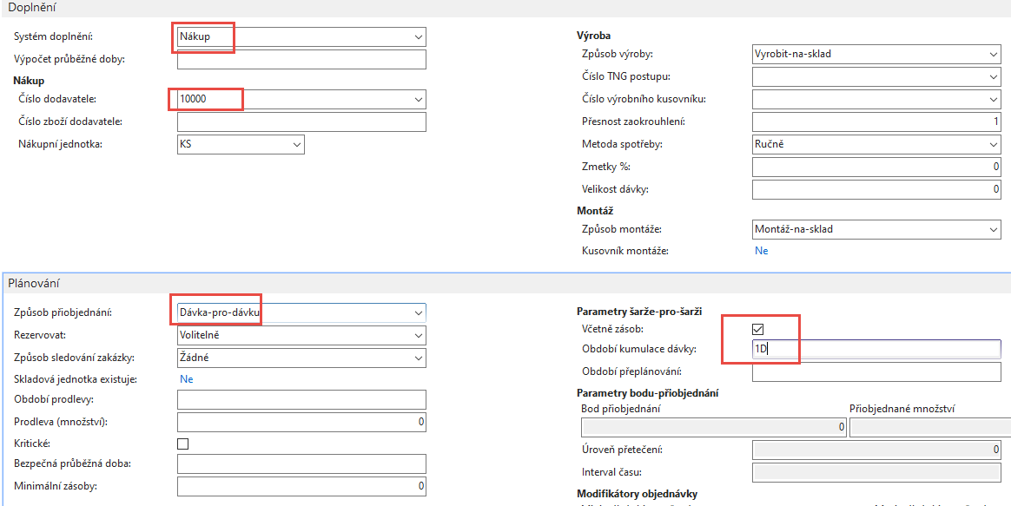

- Vysvětlení principu Způsob přiobjednání =Dávka-pro-dávku. Jde o to, že máme v periodě definovaném vzorcem data v poli Období kumulované dávky dejme tomu tři prodejní objednávky na 1ks (1.1.2020), 3 ks (10.1.2020) a 5 ks (20.1.2020), kde data specifikují kdy se mají dodávky realizovat. Místo vyřizování 3 dokladů a 3 dodávek systém při nastavení Období kumulované dávky=1M navrhne pouze jednu dodávku pro 9 ks (1+3+5) k nejdřívějšímu datu 1.1.2020
- Vytvoříme Prodejní objednávku na 100 kusů našeho zboží T01 Šroub 10. V tomto elementárním příkladu mámo pracovní datum nastaveno na 1.1.2020. Pokud jste nezadali prodejní cenu při nastavení parametrů zboží T01, jejíž existence pro ukázku principu výpočtu návrhu doplnění není zas tak kritická, pak můžete tuto hodnotu zadat ručně přímo do prodejního řádku.

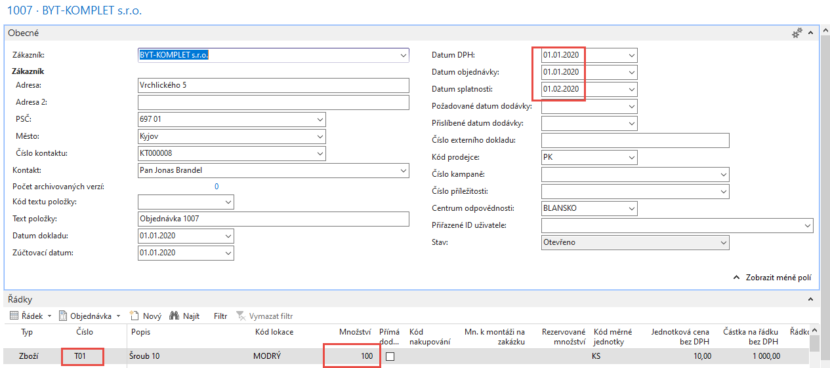

- V informačních boxech na pravé straně obrazovky najděte box Detaily prodejního řádku a odtud si zobrazte Dostupnost

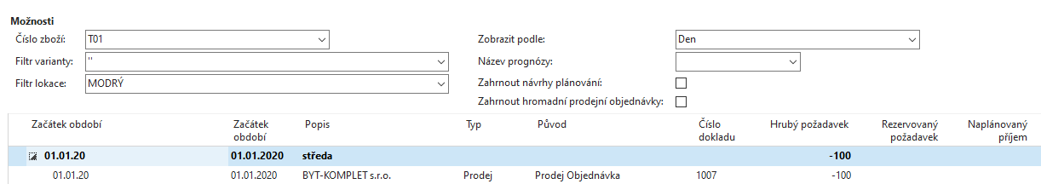

5. Nyní prosím přejděte přímo k nástroji pro naplánování doplnění (nákupu)
Oblast->Nakupování->Plánování-Úkoly ->Sešity požadavků a použijte ikonu Vypočítat plán

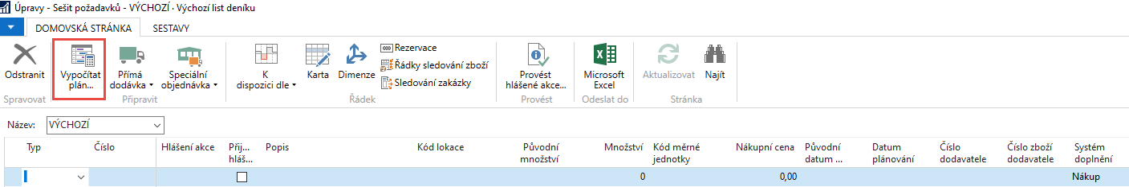

V obrazovce požadavkového panelu zadejte hodnoty parametrů řídící výpočetní dávku pro doplnění skladu. Jde o číslo zboží, lokaci a mezní hodnoty specifikující časové okno, ve kterém se bude výpočet provádět.
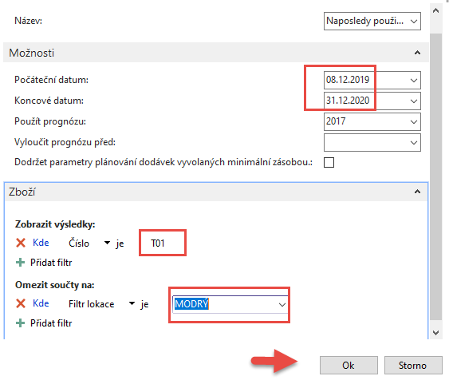

Po potvrzení tlačítkem OK dostaneme tato data v Sešitu požadavků

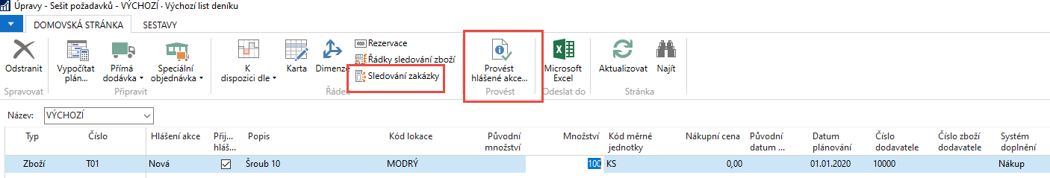

- Po použití ikony Sledování zakázky (tracking) dostaneme příčinu, proč systém naplánoval doplnění, což je v našem případě Prodejní objednávka

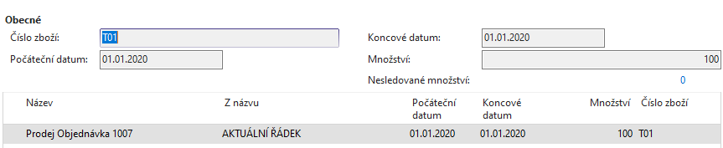

Dále použije v pásu karet ikonu K dispozici dle a zvolte období. Dostanete obrazovku, kde vidíte v hrubém požadavku vystavenou Prodejní objednávku, stav skladu (předpokládáme dostupné zboží) je stále na hodnotě -100 a naplánováno v Sešitu požadavků je 100.

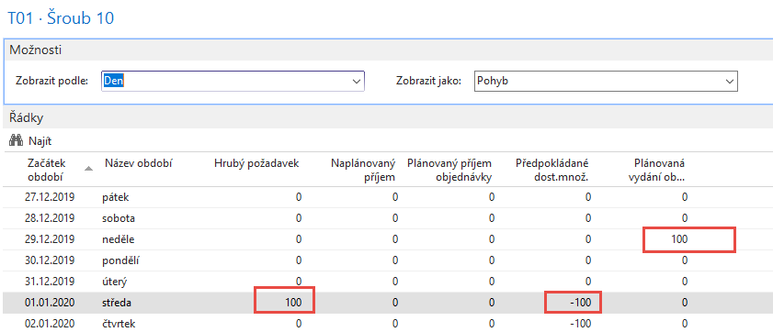

- Použijte ikonu Provést hlášené akce, která z navrženého řádku v Sešitu požadavků vytvoří Nákupní objednávku, kterou najdete v seznamu Nákupních objednávek.

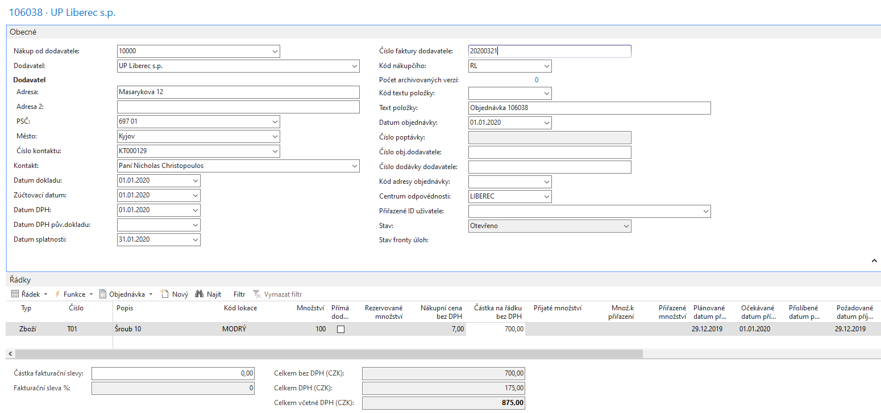

- Opět můžete sledovat příčinu vystavení nákupní objednávky s pomocí ikony Sledování zakázky. V řádku je ikona Funkce a jedna z funkcí je Sledování zakázky

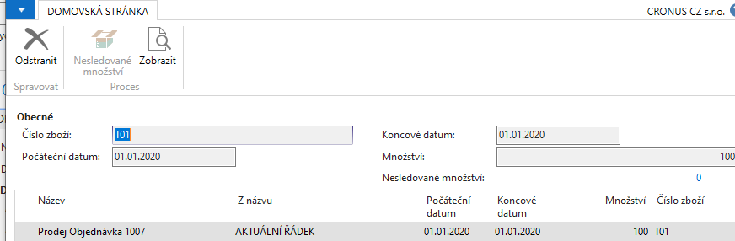

- Využijte ikonu Zobrazit a dostanete Prodejní objednávku, která byl příčinou vytvoření řádku Sešitu požadavků a následně Nákupní objednávky. Dále z řádku prodejní objednávky a s pomocí ikony Řádek zobrazte Zboží k dispozici dle období a dostanete obrazovku, ve které se posunula hodnota 100 z pole Plánované vydání (reprezentuje data v Sešitu požadavků a bylo to zobrazen v bodě 6 tohoto příkladu) do pole Naplánovaný příjem, které reprezentuje Nákupní objednávku.

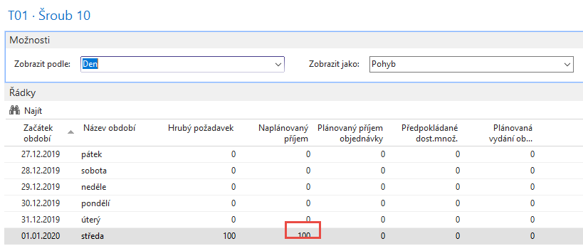

- Posledním krokem pak je zúčtování jak nákupní objednávky, tak i zaúčtování prodejní objednávky. Po zaúčtování nákupní objednávky dostaneme obrazovku (opět z řádku prodejní objednávky jako v minulém bodě), která ukazuje, že už je na skladě 100 ks (pole Předpokládané dostupné zboží)

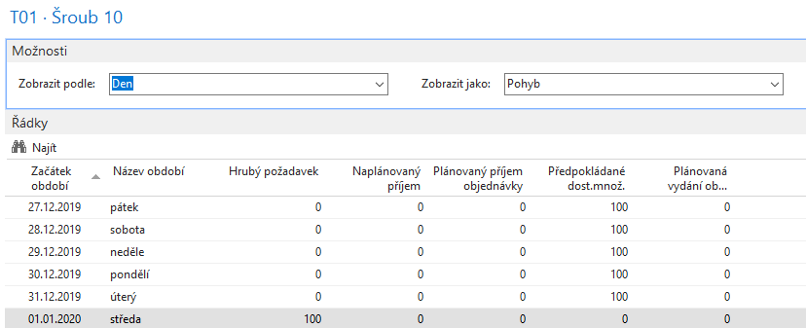

Zaúčtování Prodejní objednávky a následná náhled na vytvořené položky zboží je rutinní operace, kterou už v rámci tohoto příkladu už nedemonstrujeme.

